**INTERSECCION DE SUBESPACIOS VECTORIALES**

Sean 𝑆 y 𝑇 subespacios del mismo espacio vectorial 𝑉. Definimos la intersección como sigue:

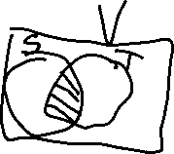

Propiedad: 𝑆 ∩ 𝑇 es subespacio de 𝑉.

EJEMPLO 1

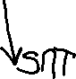

S = {(𝑥, 𝑦, 𝑧,w)∊R4| 𝑥 – 3w = 0}



𝑇 = {(𝑥, 𝑦, 𝑧,w) ∊R4 | 𝑥 + y − 𝑧 = 0}



1. Hallar una base de S y una base de T.

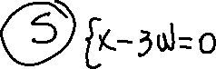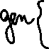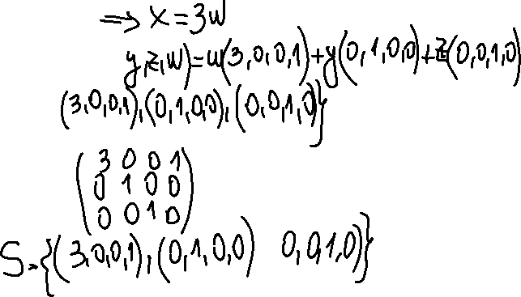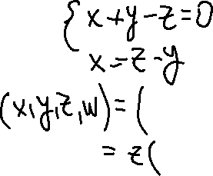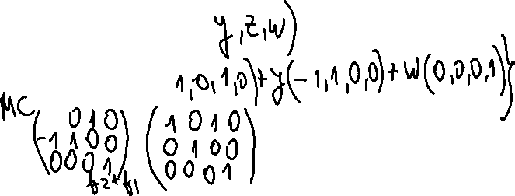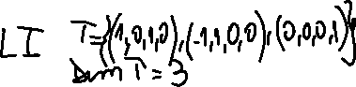

1. Hallar 𝑆 ∩ 𝑇.

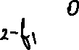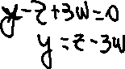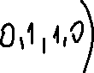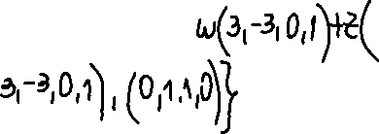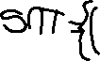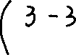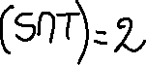

**SUMA**

Dados 𝑆, 𝑇 subespacios de 𝑉, se define la suma de los subespacios S y T



𝑆 + 𝑇 = {𝑣 ∈ 𝑉 ∶ 𝑣 = 𝑣1 + 𝑣2 , 𝑐𝑜𝑛 𝑣1 ∈ 𝑆 , 𝑣2 ∈ 𝑇}



Se puede demostrar que 𝑆 + 𝑇 es un subespacio del espacio vectorial 𝑉.



Si conocemos conjuntos generadores de S y de T, podemos hallar generadores de la suma:



𝑆 = 𝑔𝑒𝑛{𝑣1, 𝑣2, … , 𝑣𝑞} y 𝑇 = 𝑔𝑒𝑛{𝑤1, 𝑤2, … , 𝑤𝑟} ⇒ 𝑆 + 𝑇 = 𝑔𝑒𝑛{𝑣1, 𝑣2, … 𝑣𝑞, 𝑤1, 𝑤2, … , 𝑤𝑟}



Para hallar la suma es usual buscar las bases de 𝑆 y 𝑇. Como las bases son conjuntos generadores LI, si conocemos una base de cada subespacio podremos obtener un conjunto generador de la suma.



EJEMPLO 2



S = <(1,0,-3) ; (0,1,2), (1,1,-1)> T = {X є R3 / x + y=3x – z = 0}

Encontrar S+T y S∩T.

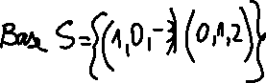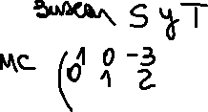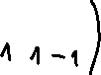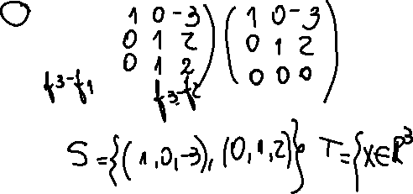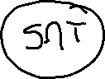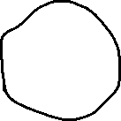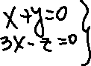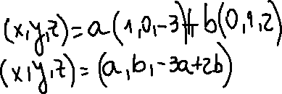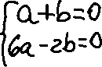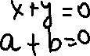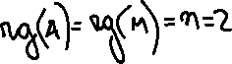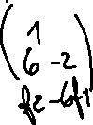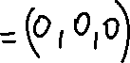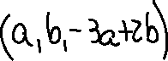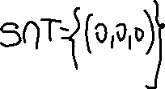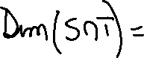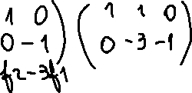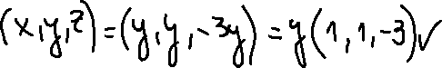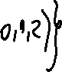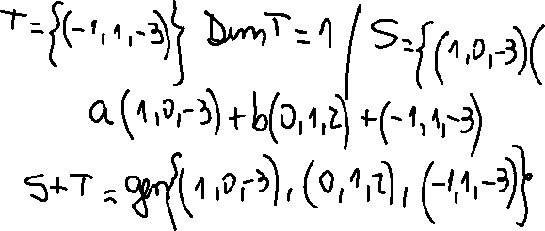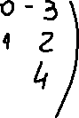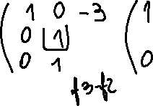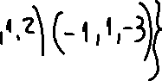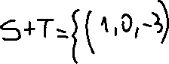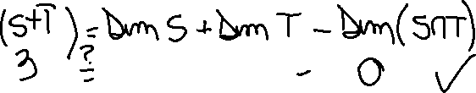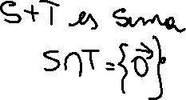

EJEMPLO 3



S=gen{(



Hallar base de S∩T y S+T.

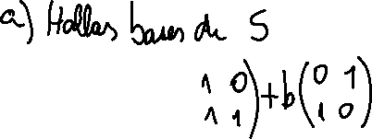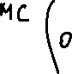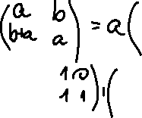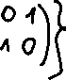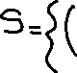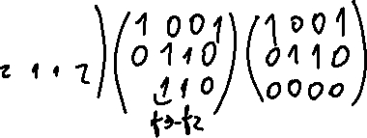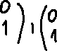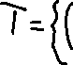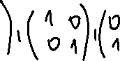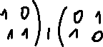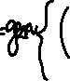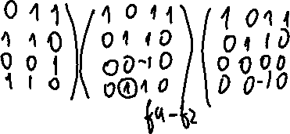

TEOREMA DE LA DIMENSION PARA SEV.

DIM (S+T)= DIM(S) + DIM(T) – DIM(S∩T)

